**PRZYKŁADOWE ĆWICZENIA I ZABAWY DLA DZIECI 4 I 5-LETNICH DO WYKORZYSTANIA W DOMU**

**TEMAT:** Jak długo będzie bić zielone serce?

1. Zabawa ruchowo-naśladowcza.

<https://www.youtube.com/watch?v=2GCtmHipJPo>

1. Wysłuchanie wiersza R. Pisarskiego „Zielone serce”

Na skwerku rosło drzewko  
szeroko, rozłożyście.   
Srebrzystą miało koronę.  
Zielonosrebrne liście.  
Słuchali chętnie ludzie   
przechodząc koło drzewa  
jak wietrzyk wśród gałązek   
wesoło piosenki śpiewa.  
Lecz przyszedł mały urwis   
ukradkiem wyjął nożyk,  
bo napis chciał wyskrobać   
w srebrzystej, cienkiej korze.   
Wycinał powolutku, literka po literce,  
nie wiedział, że pod korą?  
zielone płacze serce.

3. Rozmowa na temat treści wiersza.  
  
O kim lub o czym był wiersz?; Jak wyglądało drzewo?; Dlaczego ludzie przechodząc obok drzewa byli radośni, uśmiechnięci?; Co takiego zrobił urwis?; Dlaczego on to zrobił?; Jak myślisz, co stało się później? Jak myślisz co by było gdyby nie było drzew?

1. Zapoznanie z pojęciami FAUNA i FLORA- czytanie globalne wyrazów, dzielenie na sylaby i głoski. Przeliczanie sylab i głosek. Zapoznanie z głoską „F”. Wskaż obrazki których nazwy zaczynają się na głoskę F.

 

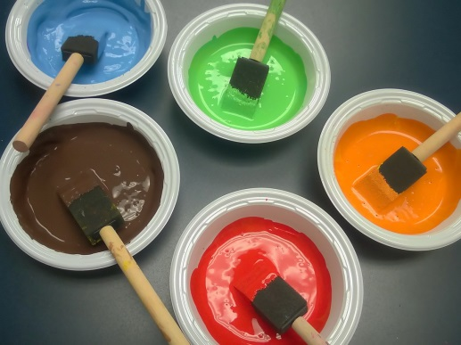 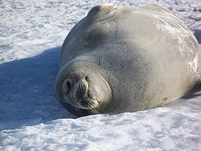

 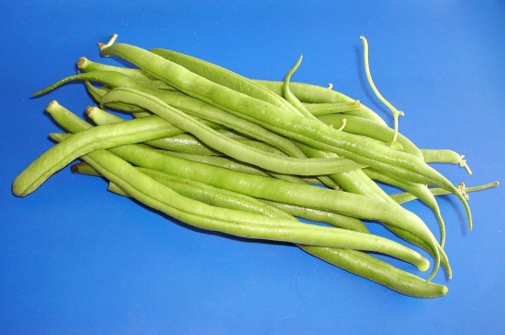  
  
  
5. Zabawa ruchowa z elementami ćwiczeń usprawniających motorykę warg pod hasłem: „Dąb i wierzba”. Dziecko maszeruje po obwodzie koła, najpierw jako silny dąb, z rękami wyciągniętymi do góry i mocno stawiają nogi, uśmiecha się - rozciąganie warg. Następnie idzie jak wierzba płacząca – opuszcza ramiona w dół i robi smutne miny ("podkówki". Prawidłowe reagowanie i poruszanie się w rytm muzyki (wesoła - smutna), robienie smutnej i wesołej miny.

1. Praca plastyczna „ Drzewo”.

Dziecko wykleja konar drzewa kolorowym papierem, dokleja listki, kwiatki lub owoce drzewa z bibuły lub kolorowego papieru.

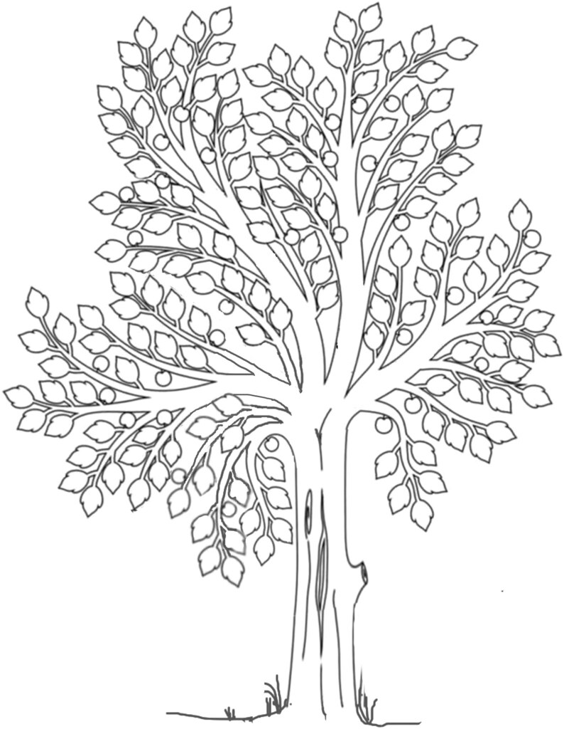

Opracowanie: Marlena Andruch, Przedszkole Publiczne Nr 37.